**І рівень**

1. В Google docs створи 5 тест-кейсів для функціонального тестування сайту <https://automoto.ua/uk/> (5 найбільш пріоритетних тестів).

| ID | IV-1 |
| --- | --- |
| Name | фільтрування автомобілів в пошуковій стрічці |
| Preconditions | відкрита головна сторінка сайту <https://automoto.ua/uk/> |
| Steps | 1.В пошуковому полі вибрати стан автомобіля  2.Вибрати марку  3.Задати діапазон ціни  4.Натиснути кнопку “поиск” |
| Expected result | автомобілі відфільтровані згідно з запитом |
| Postconditions |  |

| ID | IV-2 |
| --- | --- |
| Name | перегляд контактів продавця |
| Preconditions | відкрита головна сторінка сайту <https://automoto.ua/uk/> |
| Steps | 1.Вибрати машину  2.Вибрати кнопку Контакти продавця |
| Expected result | перенаправлення на сторінку партнера з даними продавця |
| Postconditions |  |

| ID | IV-3 |
| --- | --- |
| Name | розширене фільтрування автомобілів в пошуковій стрічці |
| Preconditions | відкрита головна сторінка сайту <https://automoto.ua/uk/> |
| Steps | 1.Натиснути кнопку “Розширений пошук”  2.Вибрати марку, колір, коробку передач, об'єм двигуна  3.Натиснути кнопку “Показати” |
| Expected result | автомобілі відфільтровані згідно з запитом |
| Postconditions |  |

| ID | IV-4 |
| --- | --- |
| Name | успішна реєстрація нового користувача на сайті |
| Preconditions | відкрита головна сторінка сайту <https://automoto.ua/uk/> |
| Steps | 1.Натиснути іконку Увійти в "Мої оголошення"  2.Ввести номер телефону 0961515885  3.Ввести код з отриманого смс  4.Натиснути кнопку “Продовжити” |
| Expected result | успішна реєстрація нового користувача |
| Postconditions |  |

| ID | IV-5 |
| --- | --- |
| Name | успішне додавання нового оголошення |
| Preconditions | відкрита головна сторінка сайту <https://automoto.ua/uk/>, авторизований користувач 0961515885 |
| Steps | 1.Натиснути на вкладку мої оголошення  2.Вставити посилання на своє оголошення з майданчика партнера (олх,авторіа)  3.Натиснути кнопку “Додати” |
| Expected result | нове оголошення успішно додано |
| Postconditions |  |

2. За допомогою <https://reqbin.com/> протестуйнаступні методи API [Reqres](https://reqres.in/):

1.LIST USERS

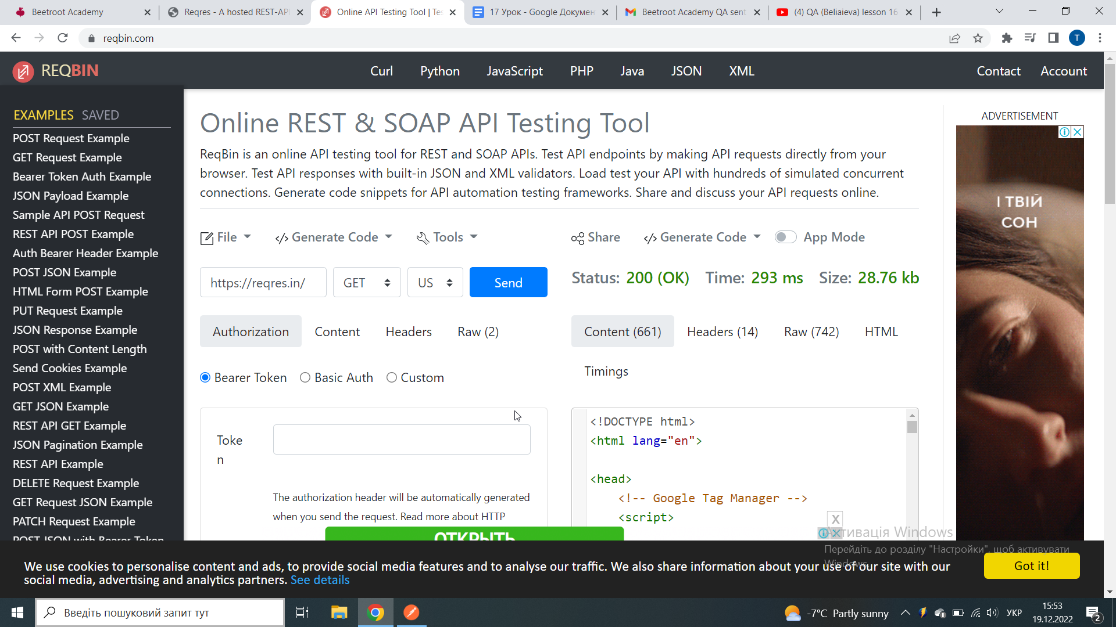

2.SINGLE USER

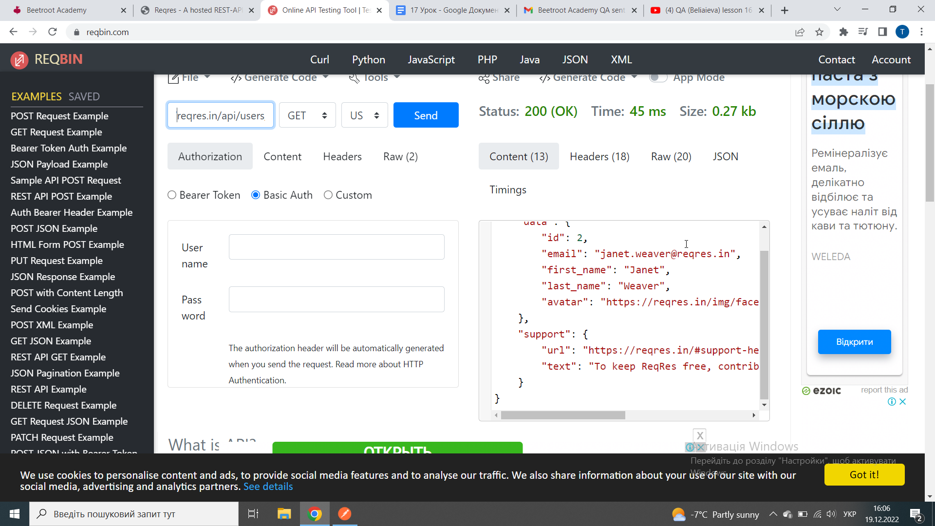

3.CREATE

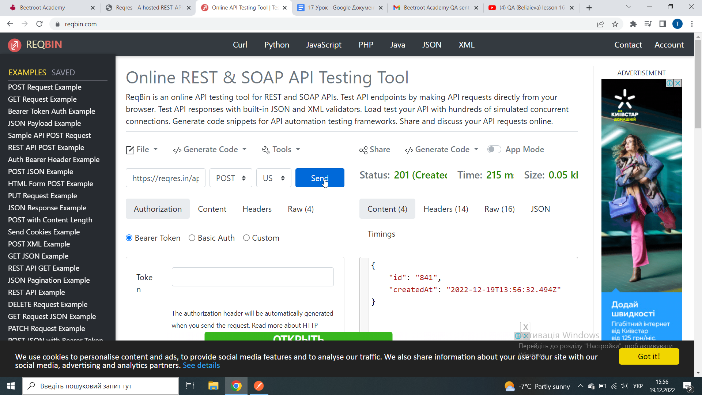

4.UPDATE (PUT)

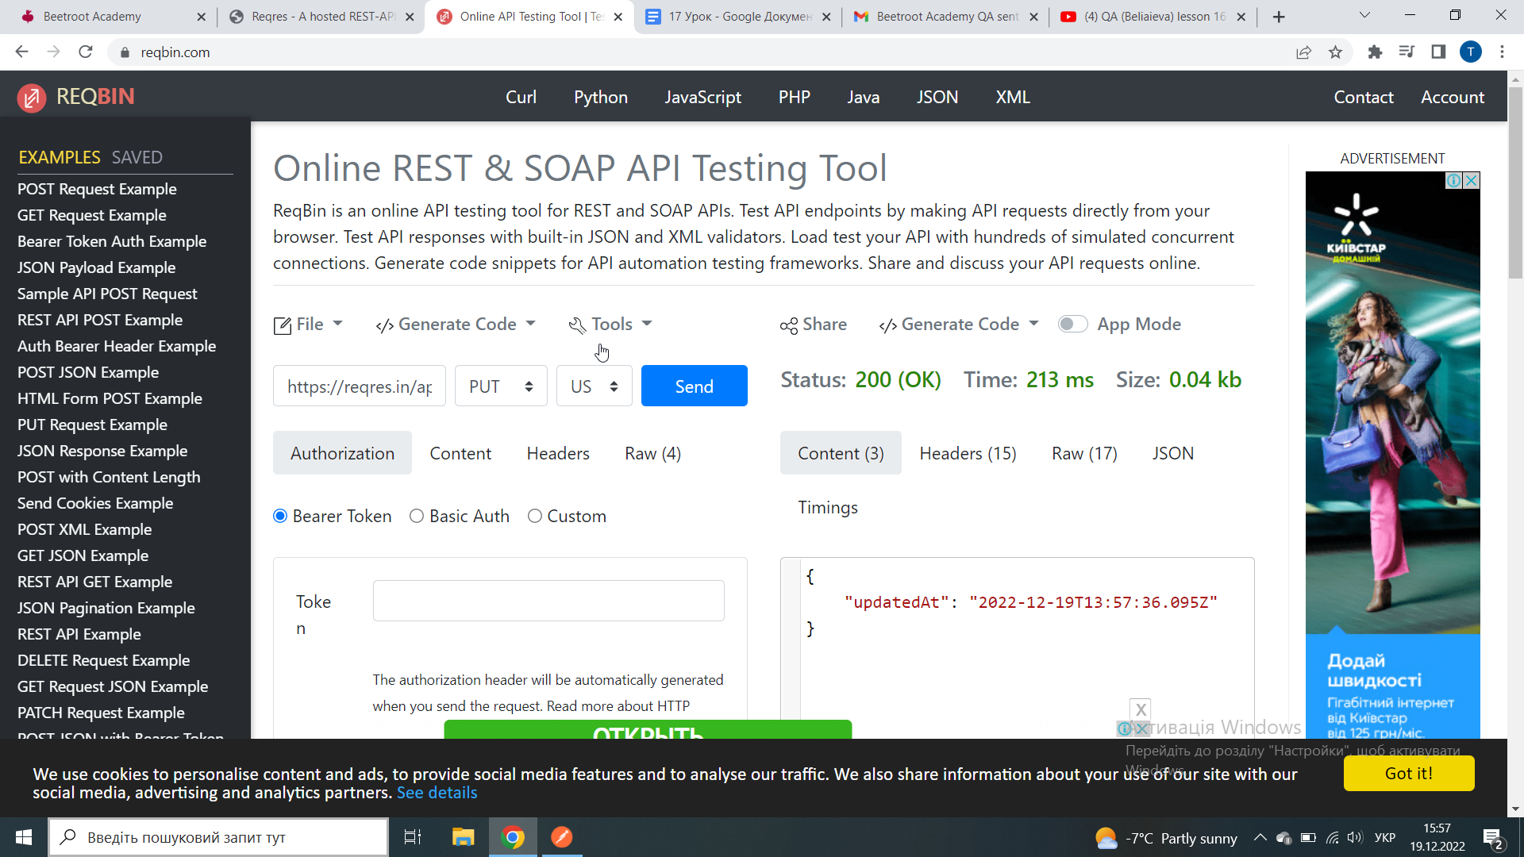

5.UPDATE (PATCH)

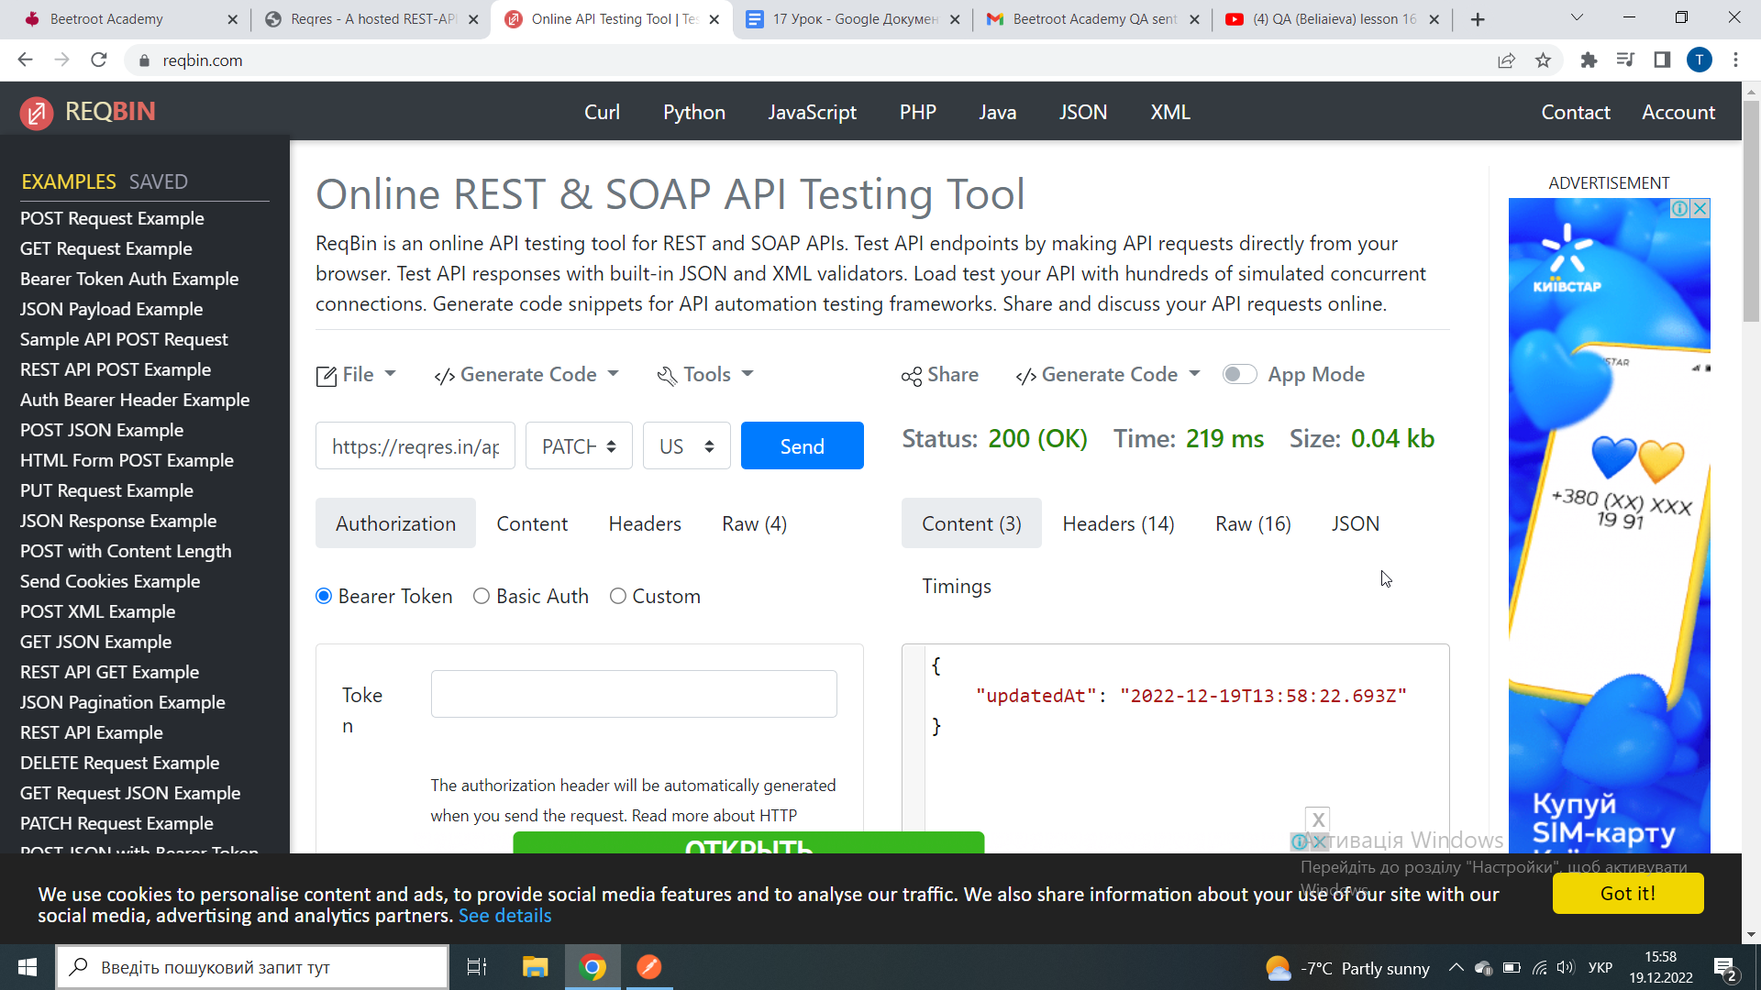

6.DELETE

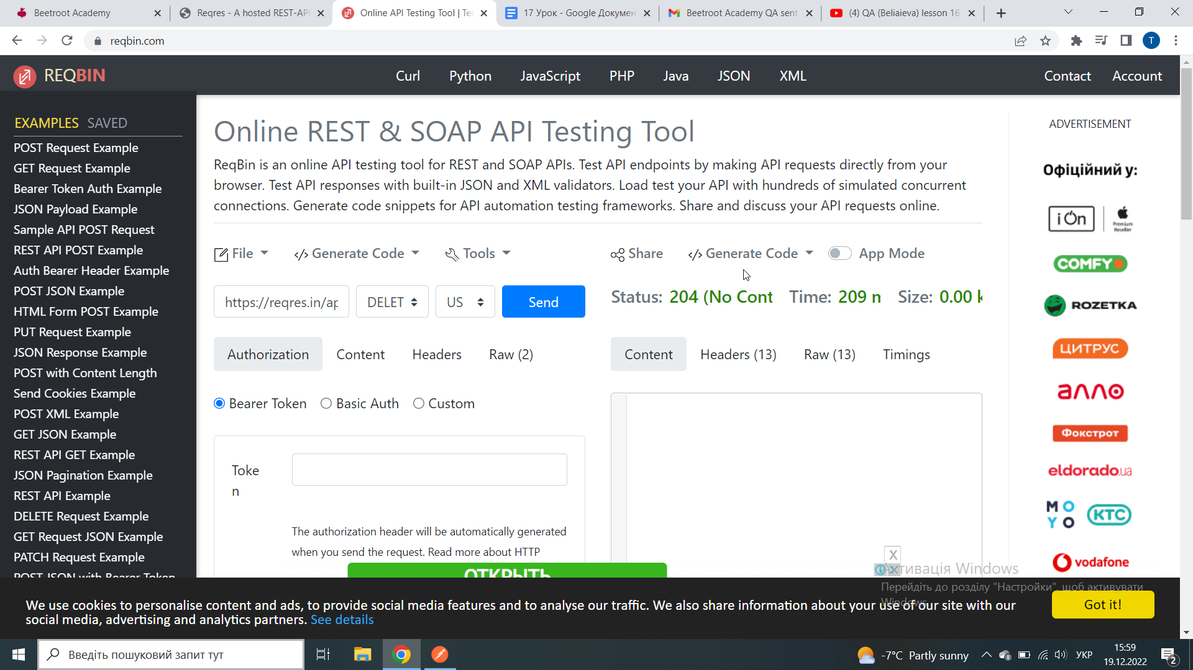

7.REGISTER - SUCCESSFUL

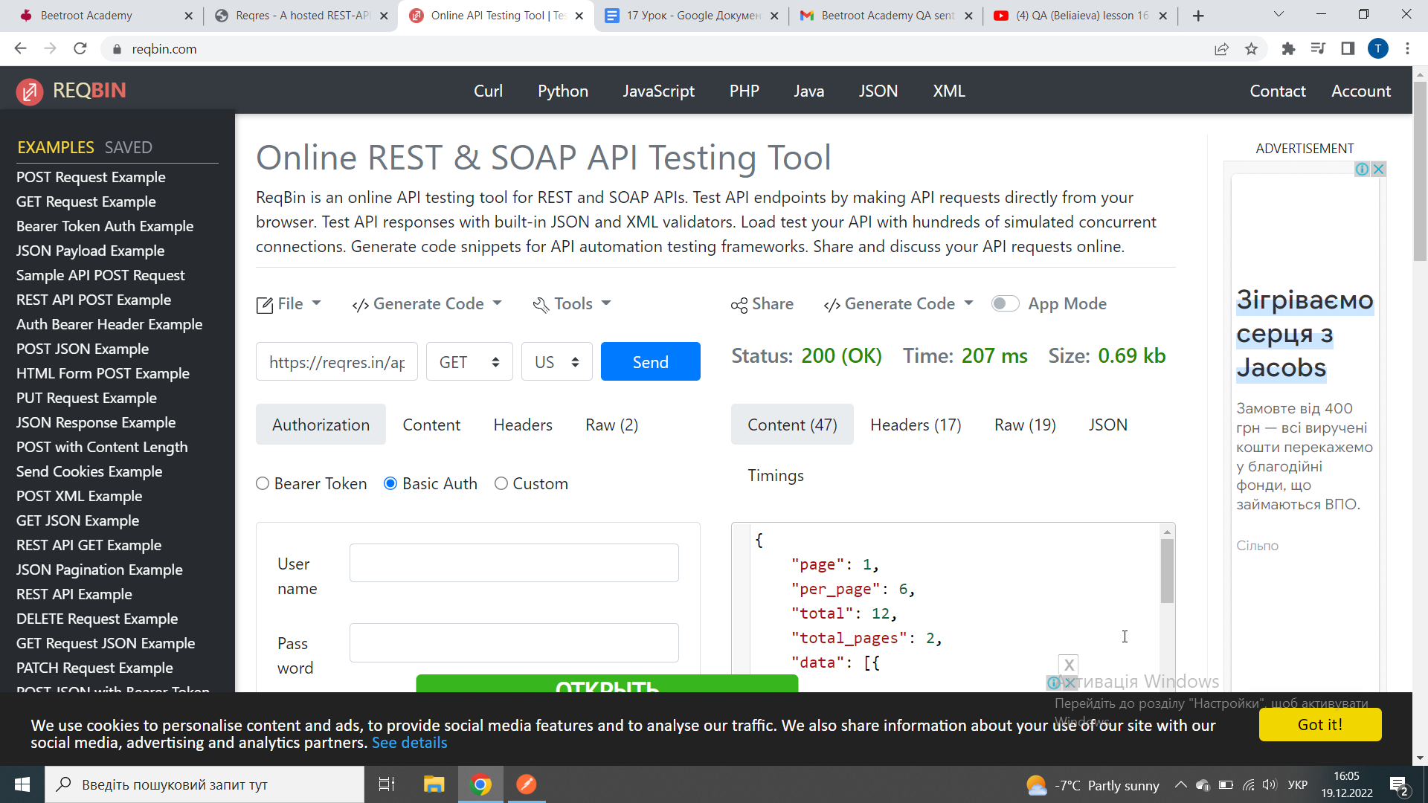

8.LOGIN - SUCCESSFUL

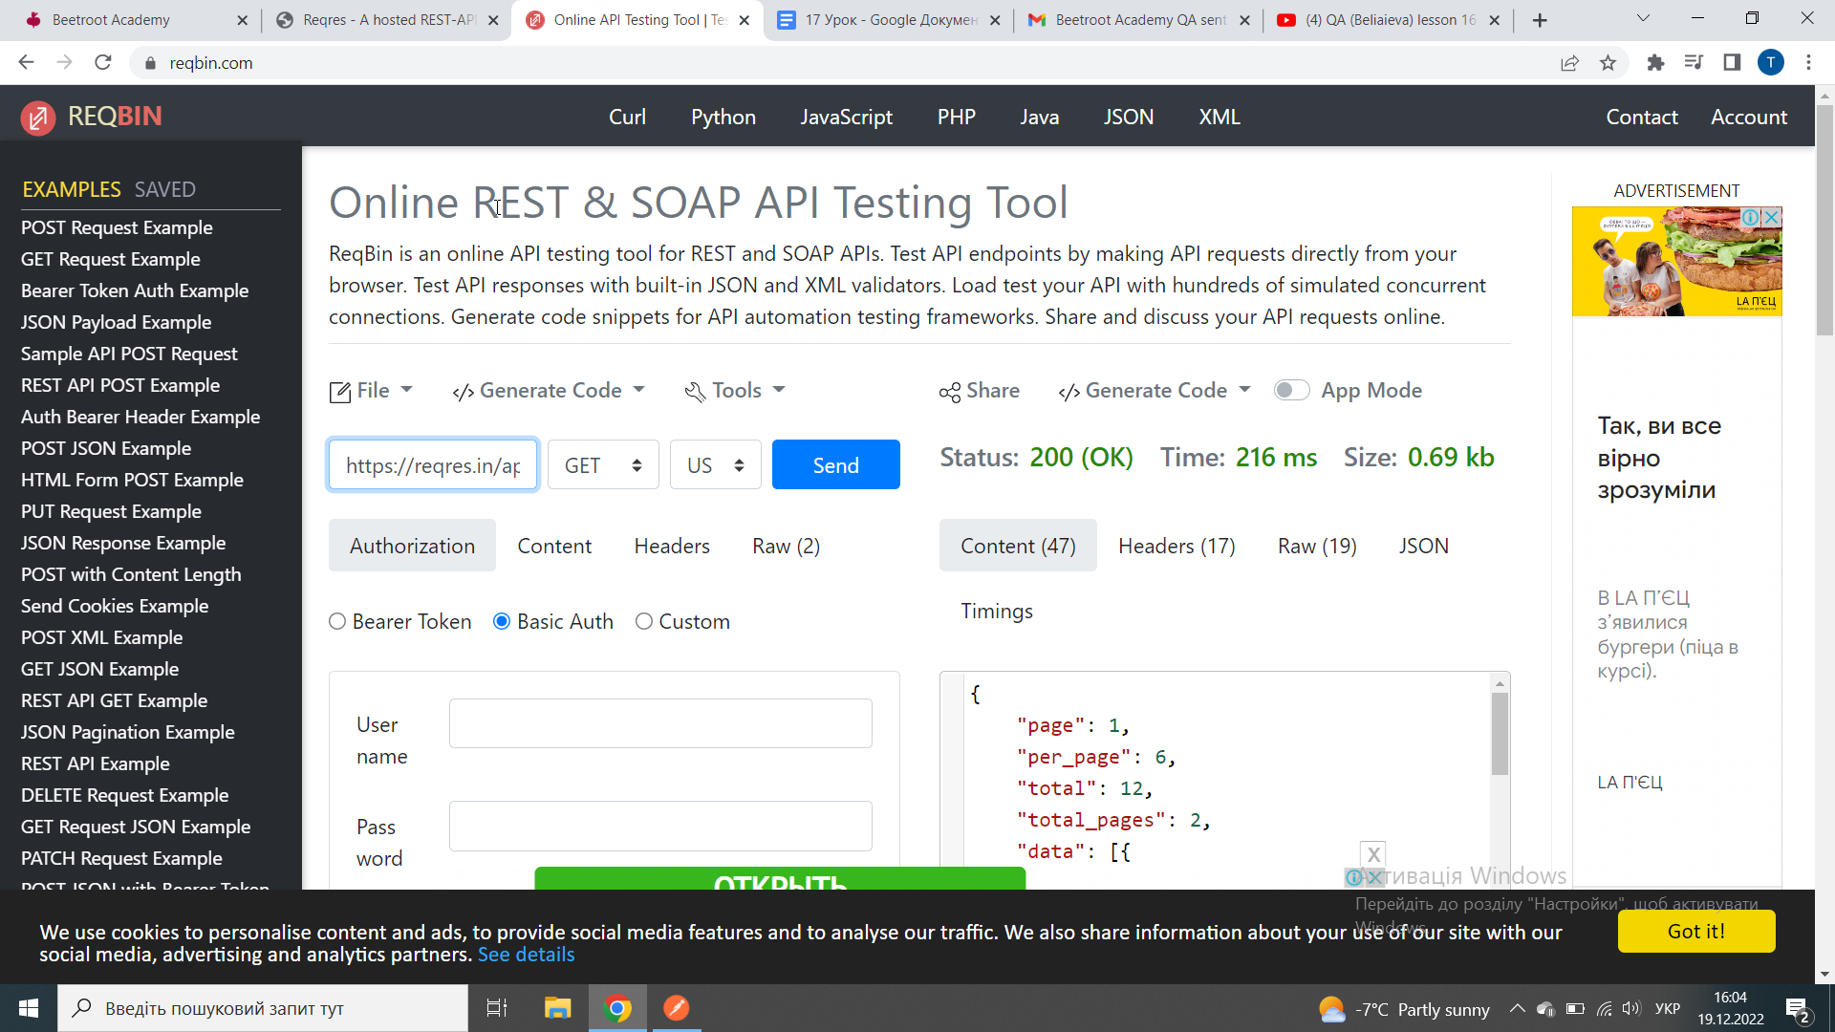

REGISTER та LOGIN видають Status 200 не при Post, а при GET.

**ІІ-ІІІ рівень**

1. GET

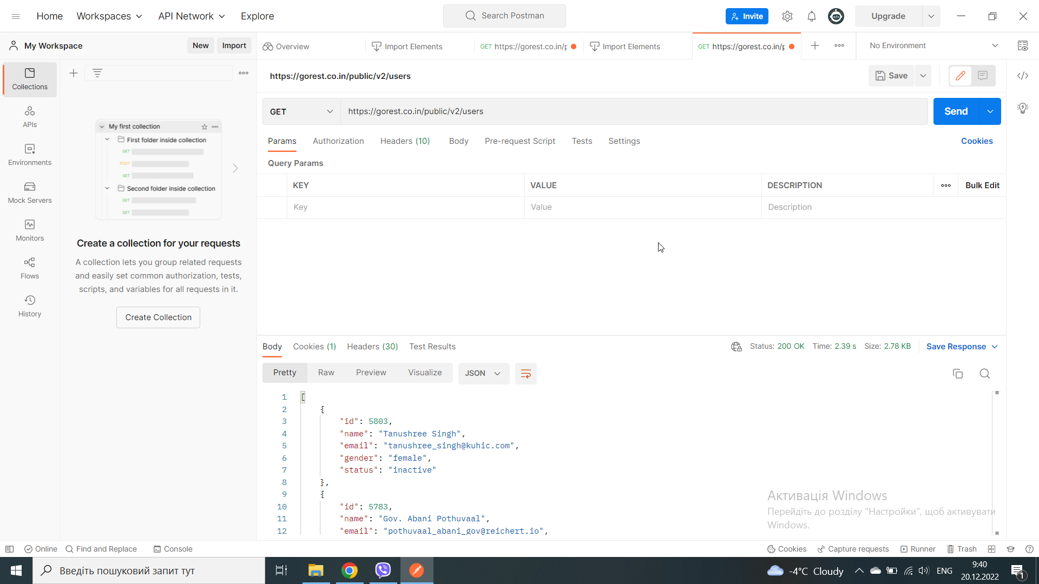

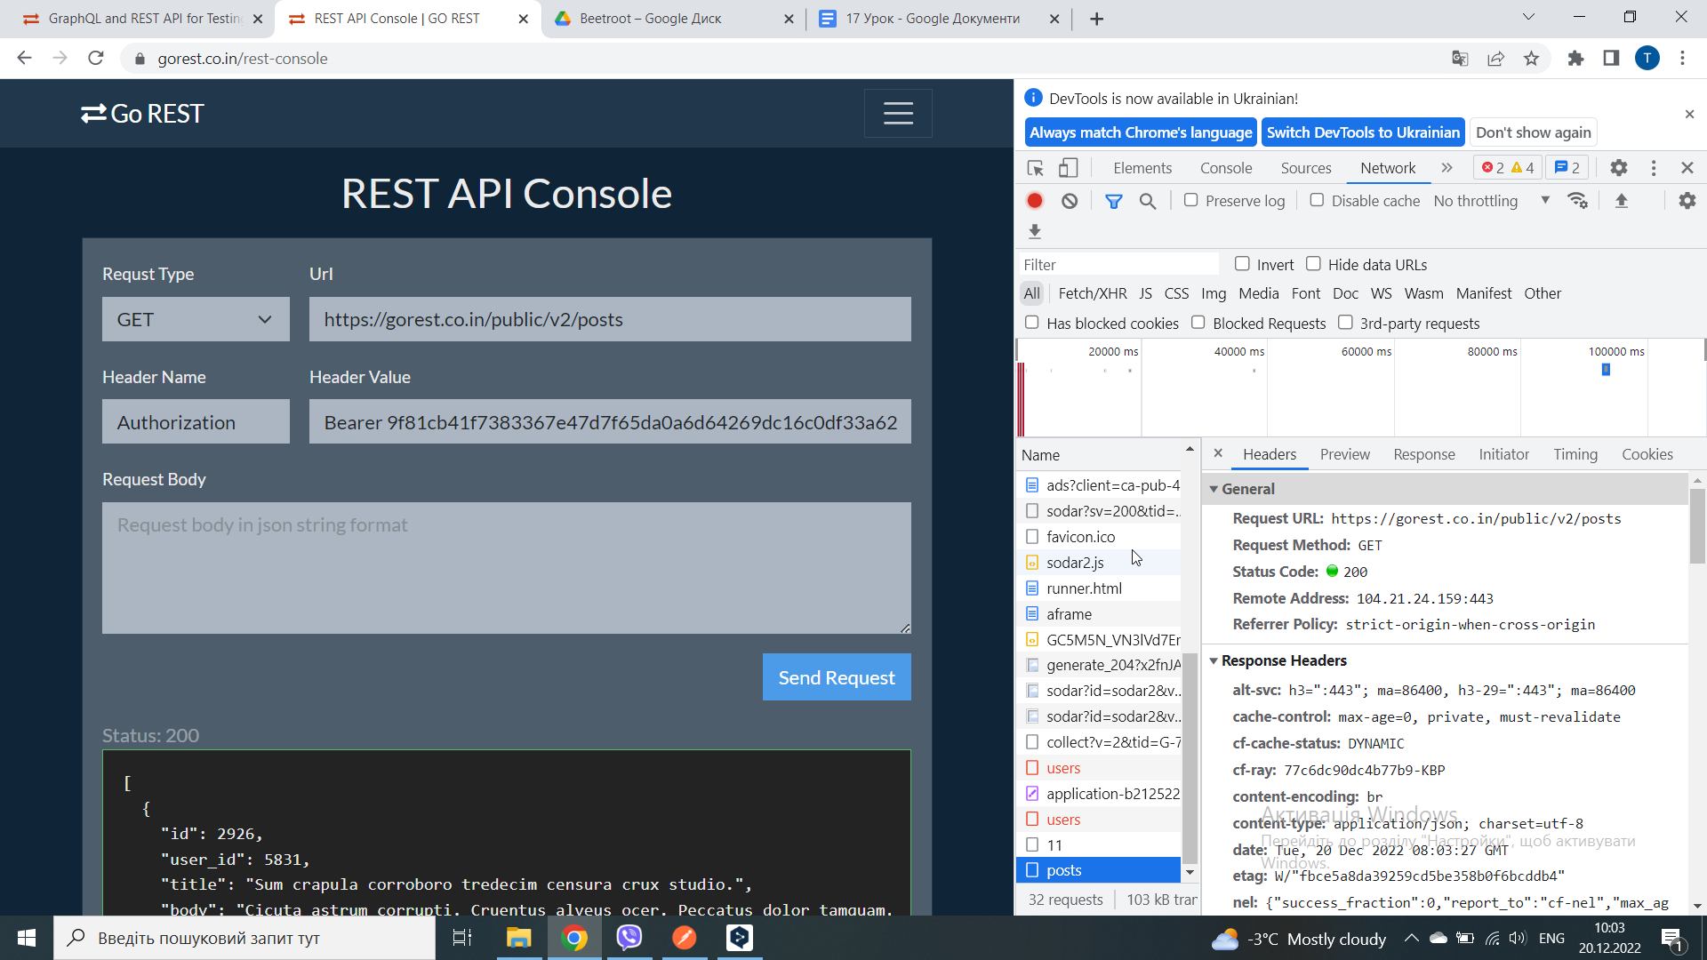

2.POST

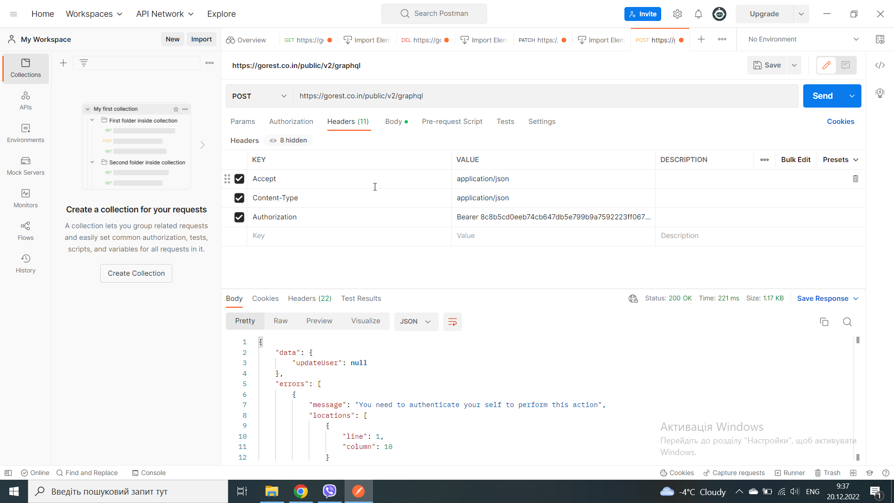

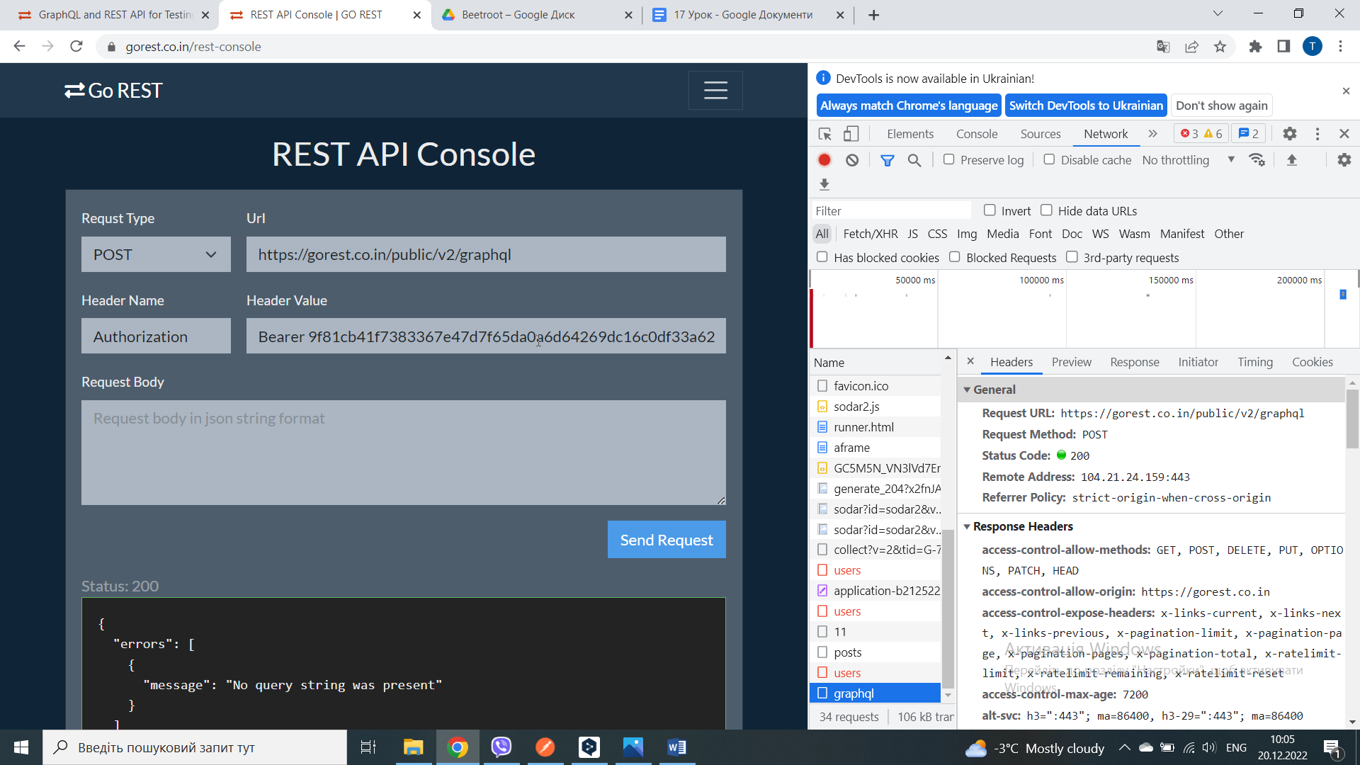

3. PATCH

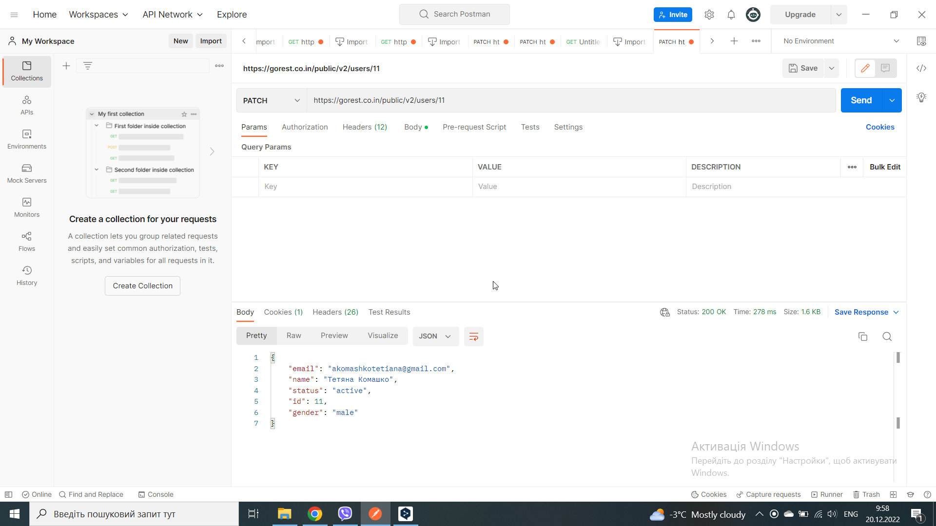

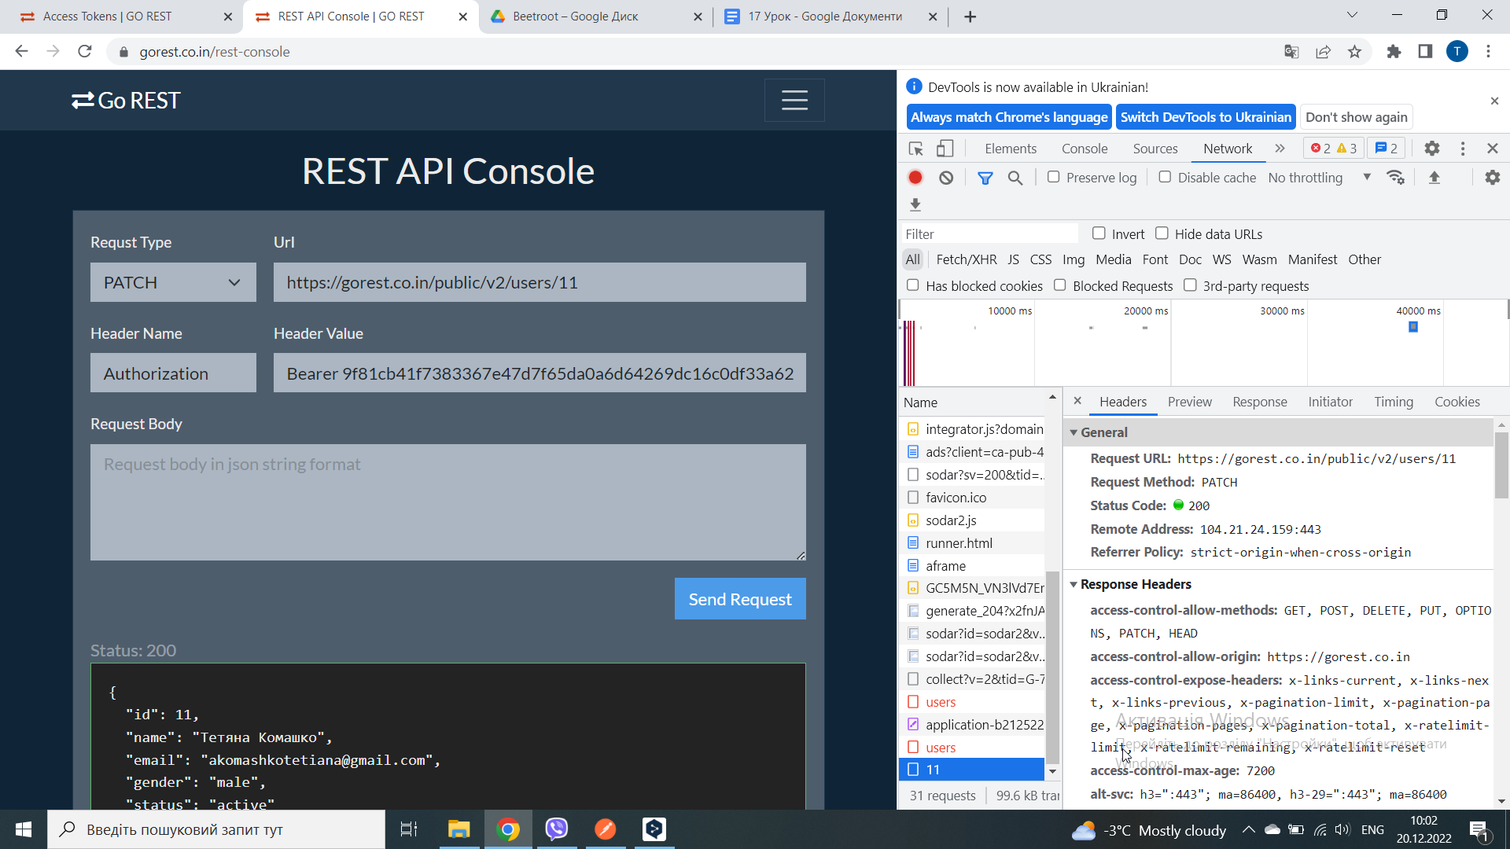

4. Delete

